**Практическое занятие 2**

**Создание и удаление таблиц**

**Цель занятия:**

Научиться создавать и удалять таблицы с помощью Microsoft SQL Server Management Studio и с помощью T-SQL. Научиться устанавливать связи между таблицами.

**Задание 1. Создание таблиц с помощью SMS**

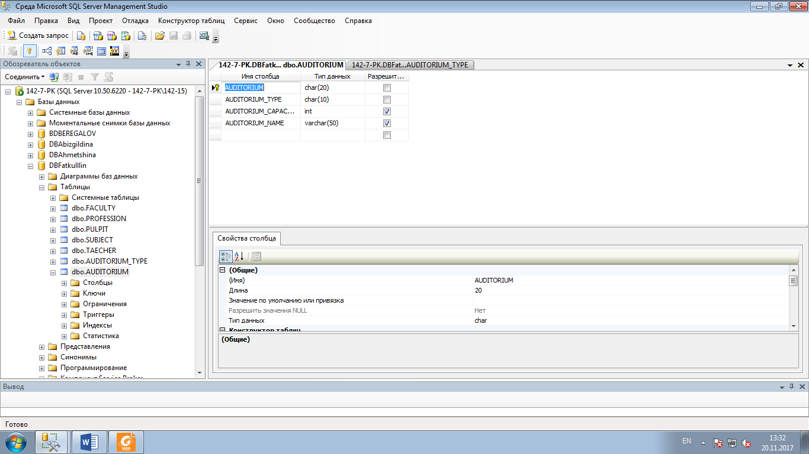

Рисунок 1. Таблица AUDITORIUM.

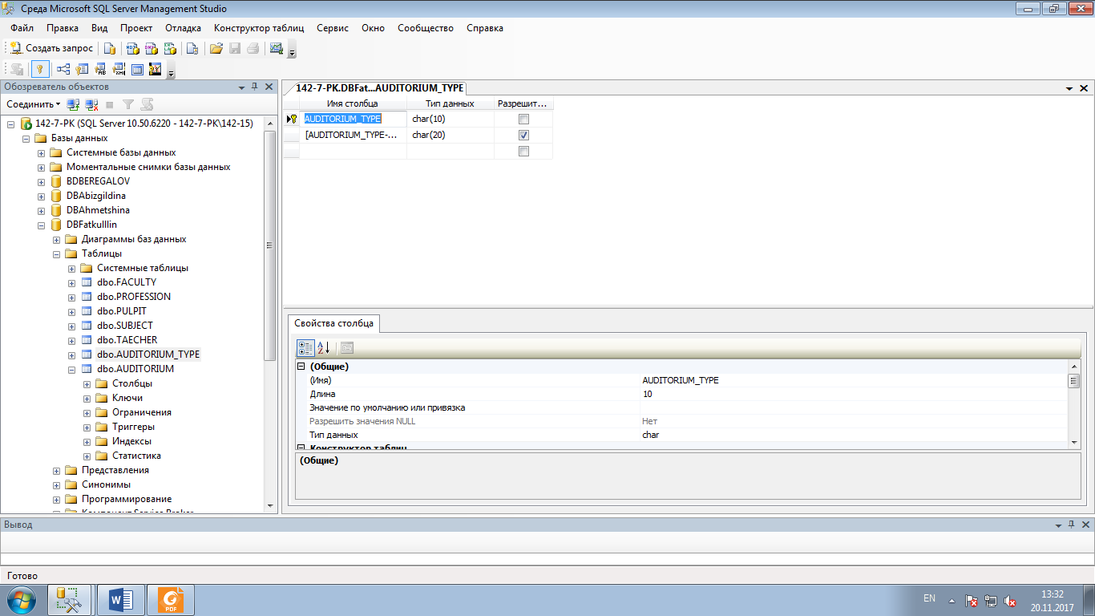

Рисунок 2. Таблица AUDITORIUM_TYPE.

**Задание 2. Создание таблиц с помощью T-SQL**

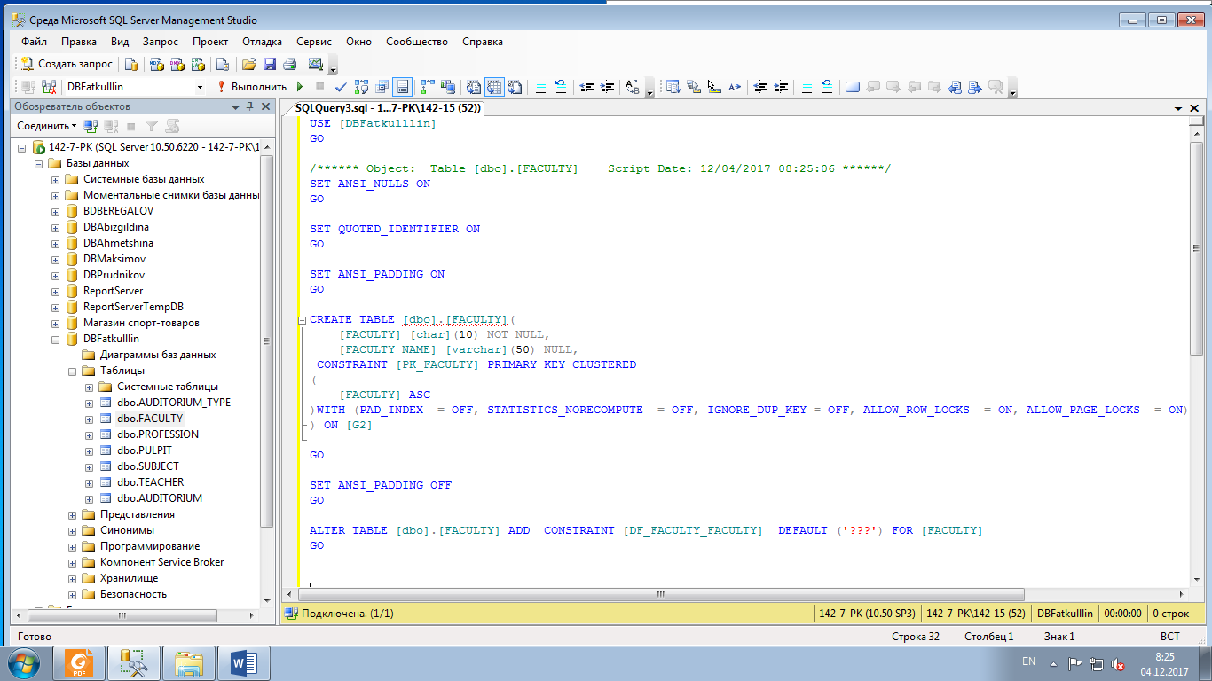

Рисунок 3. Таблица FACULTY.

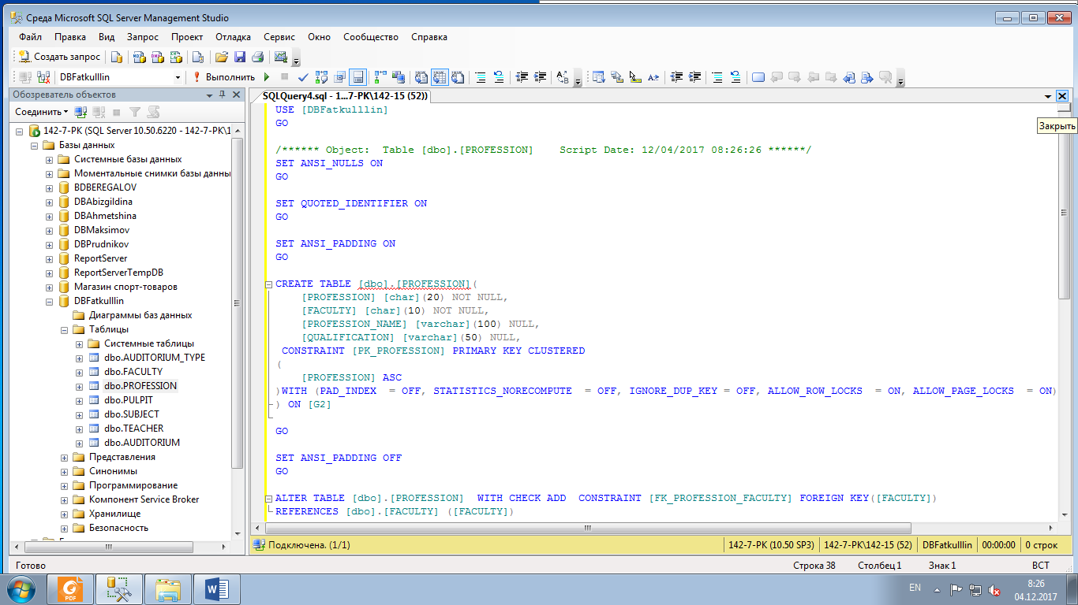

Рисунок 4. Таблица PROFESSION.

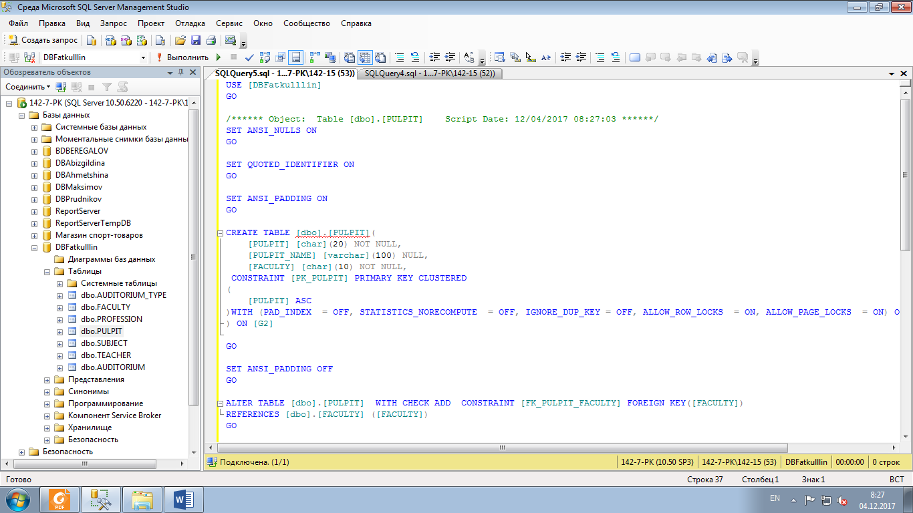

Рисунок 5. Таблица PULPIT.

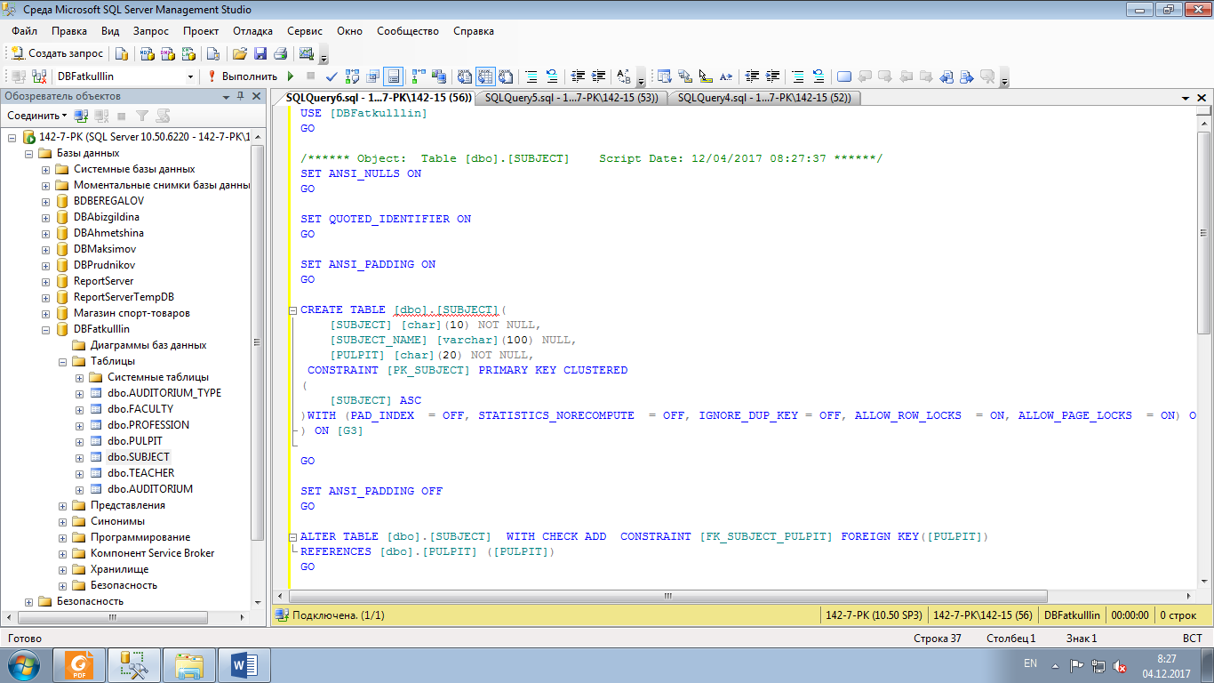

Рисунок 6. Таблица SUBJECT.

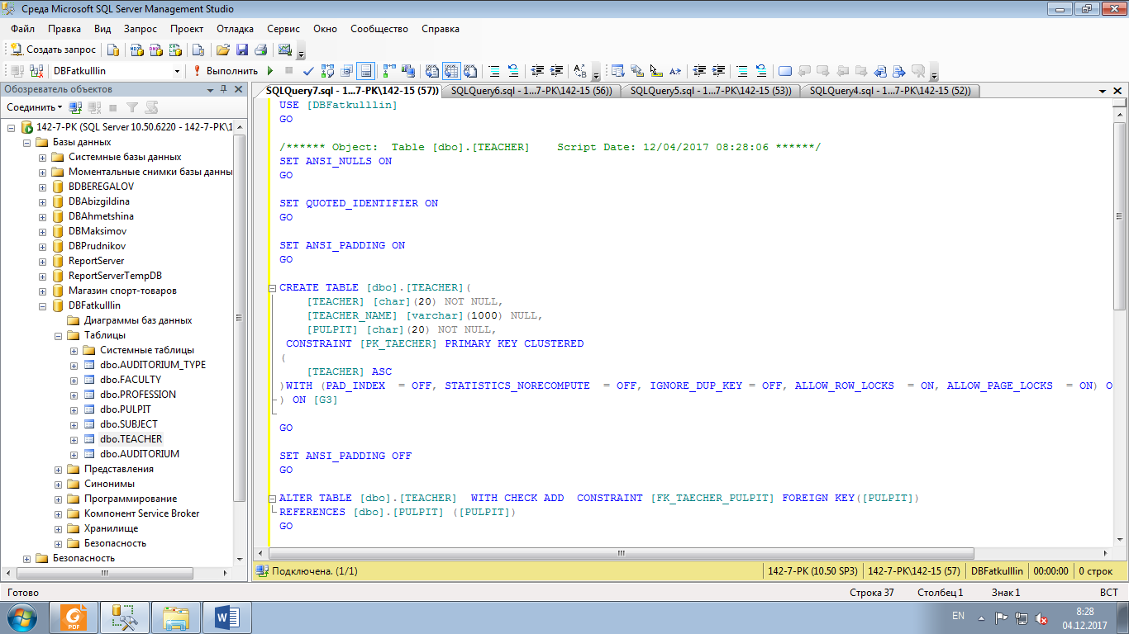

Рисунок 7. Таблица TEACHER.

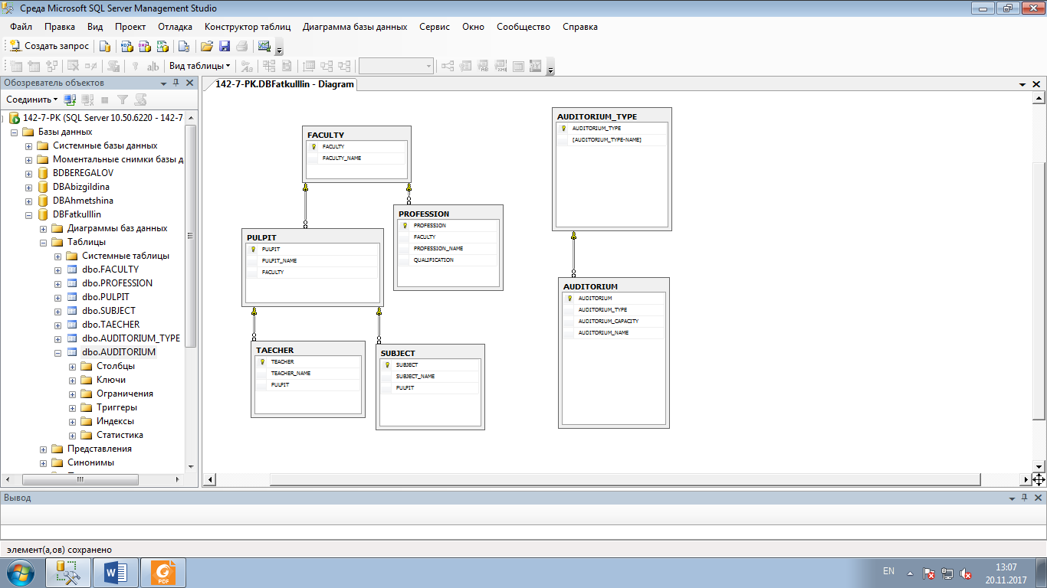

Рисунок 8. Диаграмма базы данных.

**Контрольные вопросы:**

1. Что такое логическая схема базы данных?
2. Что такое ограничения целостности базы данных?
3. Что такой констрейнт?
4. Перечислите виды ограничений для столбцов и поясните их смысл.
5. Перечислите типы данных для хранения символьной информации, поддерживаемых MSS, и поясните принцип их применения.
6. Перечислите типы данных для хранения числовой информации, поддерживаемых MSS, и поясните принцип их применения.
7. Перечислите типы данных для хранения даты и времени, поддерживаемых MSS, и поясните принцип их применения.
8. Объясните назначение и принцип применения свойства INDENTITY столбца таблицы.
9. Что такое вычисляемые столбцы?
10. Перечислите операторы T-SQL, с помощью которых можно создать, удалить и модифицировать таблицу базы данных.